Lemaire Chloé 2015/2016

SUP7

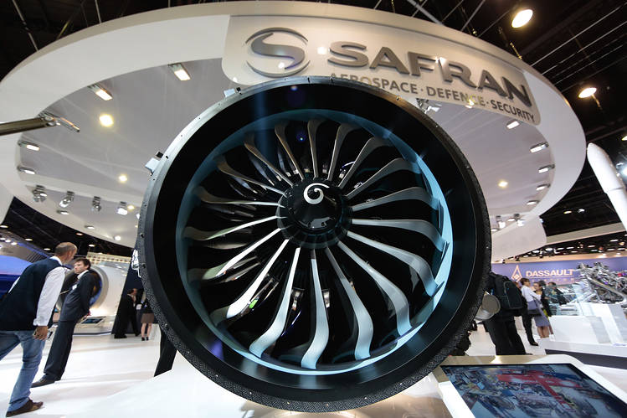

Tuteur : Christophe FEURMOUR Site : Villaroche

Lors de mon expérience à Safran Aircraft Engines, j’ai été suivi par quelques personnes que je souhaiterai remercier pour m’avoir transmis leur savoir et leurs connaissances. Tout d’abord mon tuteur Christophe Feurmour, mais également la totalité de mon équipe qui m’ont fait découvrir les différentes spécialisations de leurs métiers durant ces 4 semaines. Je remercie également Sylvie Scrabalat pour m’avoir permis de réaliser ce job.



1. Découverte de Safran
2. Présentation et déroulement de mon travail
3. Mon ressenti sur ces 4 semaines au sein de l’entreprise



Safran est un grand groupe industriel et technologique français, présent au niveau international dans les domaines de l’aéronautique, astronautique, de la défense et de la sécurité. Il est créé en 2005 lors de la fusion entre Snecma et Sagem.

Safran Aircraft Engines, anciennement Société nationale d'étude et de construction de moteurs d'aviation puis Snecma, est une société [française](https://fr.wikipedia.org/wiki/France) du groupe [Safran](https://fr.wikipedia.org/wiki/Safran_(entreprise)), spécialisée dans l'étude et la fabrication de [moteurs](https://fr.wikipedia.org/wiki/Moteur) pour l'industrie [aéronautique](https://fr.wikipedia.org/wiki/A%C3%A9ronautique) et [spatiale](https://fr.wikipedia.org/wiki/Espace_(cosmologie)) crée le 29 mai 1945. Motoriste de premier rang, Safran Aircraft Engines conçoit, développe, produit et commercialise, seul ou en coopération, des moteurs pour avions civils et militaires, pour lanceurs spatiaux et satellites. Safran Aircraft Engines équipe l'ensemble des avions de chasse français comme le [Rafale](https://fr.wikipedia.org/wiki/Dassault_Rafale) avec son moteur [M88](https://fr.wikipedia.org/wiki/Snecma_M88) ou le [Mirage 2000](https://fr.wikipedia.org/wiki/Dassault_Mirage_2000) avec son moteur [M53](https://fr.wikipedia.org/wiki/Snecma_M53). Avec [General Electric](https://fr.wikipedia.org/wiki/General_Electric), Safran Aircraft Engines a créé la [coentreprise](https://fr.wikipedia.org/wiki/Coentreprise) [CFM International](https://fr.wikipedia.org/wiki/CFM_International) qui motorise aussi bien les avions [Airbus](https://fr.wikipedia.org/wiki/Airbus) que les avions [Boeing](https://fr.wikipedia.org/wiki/Boeing), ainsi que la [coentreprise](https://fr.wikipedia.org/wiki/Coentreprise) [CFM Materials](https://fr.wikipedia.org/wiki/CFM_Materials), proposant des pièces d'occasions pour les moteurs CFM56. Safran Aircraft Engines réalise également les étages principaux de la fusée [Ariane](https://fr.wikipedia.org/wiki/Ariane_(fus%C3%A9e)). Un nouveau moteur a également été développé le LEAP, successeur du CFM56 a effectué son premier vol le 6 octobre 2014.

Le siège social est à Courcouronnes (91) et le directeur de Safran Aircraft Engines est Olivier Andriès.

Son chiffre d’affaires en 2015 s’élevait à 7.6 milliards d’euros.

* Quelques chiffres : Un avion équipé de moteurs CFM56 décolle toutes les 2 secondes

Safran Aircraft Engines fournit 530 clients et opérateurs dans le monde

Safran Aircrafts Engines possède 15 700 collaborateurs et

35 sites de production de maintenance

11 000 commandes de moteur LEAP ont étés effectués

Il existe 6 sites en Ile-de-France qui sont : Corbeil, Courcouronnes, Réau, Montereau, Genevilliers et Saint-Quentin en Yvelines.

* Evolution de l’entreprise :

[https://upload.wikimedia.org/wikipedia/fr/thumb/9/96/Snecma_-_logo_2005.jpg/120px-Snecma_-_logo_2005.jpg](https://fr.wikipedia.org/wiki/Fichier:Snecma_-_logo_2005.jpg) [https://upload.wikimedia.org/wikipedia/fr/thumb/9/9c/Snecma_logo.jpg/120px-Snecma_logo.jpg](https://fr.wikipedia.org/wiki/Fichier:Snecma_logo.jpg) [https://upload.wikimedia.org/wikipedia/fr/thumb/0/01/Snecma_-_logo_2010.png/120px-Snecma_-_logo_2010.png](https://fr.wikipedia.org/wiki/Fichier:Snecma_-_logo_2010.png)

Logo avant 2005 Logo entre 2005 et 2010 Logo actuel

En premier lieu, mes horaires de travail n’étaient pas classiques car j’étais en horaires alternées. J’étais dans une équipe de huit personnes composé uniquement d’hommes. Lors de la première semaine j’ai intégré l’équipe du matin, puis la semaine suivante nous devenions l’équipe de l’après midi et ainsi de suite pendant 4 semaines. J’ai donc passé deux semaines avec les horaires du matin qui sont de 6h30 à 14h06, avec une pause déjeuner d’une heure à 11h. Puis deux semaines avec les horaires de l’après midi qui sont de 13h46 à 21h22 avec une pause déjeuner d’une heure à 18h. Je n’ai jamais changé d’équipe pendant la totalité de mon contrat.

Avant de vous expliquer le déroulement de mon travail pendant ce mois de juillet, je vous introduis l’environnement dans lequel j’étais au quotidien.

Le site Snecma de Villaroche est composé d’environ 15 bâtiments, et comme vous pouvez le voir sur le plan ci dessous, j’étais habilité au bâtiment 40. (Étant tout récent il n’était pas encore représenté sur la carte)

Ce bâtiment est actif depuis peu (Mai 2016) et est divisé en plusieurs zones appelés cellules coupés verticalement de façon logique.

La cellule 1 est entièrement dévouée au nouveau moteur Safran, le LEAP.

La cellule 2, "couplé" avec la cellule 1, comporte essentiellement différentes pièces du moteur Leap.

Toutes les autres cellules appart la cellule 1 et 2 sont dédiées au moteur CFM.

La cellule 3 appelé "cellule d’expédition" est uniquement dédié au transport de tous les colis/pièces/cartons vers les autres bâtiments, ou vers des destinations dans la France ou encore à l’étranger. Ils sont effectués par un sous traitant Snecma appelé SOFLOG.

La cellule 4, celle où je travaillais est divisé en 2 avec une partie uniquement dédié a un sous-traitant de la Snecma appelé ONET logistique, et notre partie qui s’occupe de la préparation d’envoi de pièces dont je reviendrai plus précisément un peu plus tard.

La cellule 5 est divisée en 2, avec une partie où sont entreposés les plus petites pièces du moteur (vis, joints) et une partie où sont entreposés une partie des pièces composant le CFM.

La cellule 6 est là où sont entreposées toutes les autres pièces du moteur CFM, et c’est là ou sont réalisés les chariots dont j’expliquerai le fonctionnement au cours de ce rapport.

Je détaillerai plus profondément chaque cellule au fur et à mesure de mon parcours effectué dans la société.

Pendant ces 4 semaines, j’ai pu être guidé particulièrement par deux ouvriers de mon équipe qui m’ont enseignés un panel de différentes tâches que font chacune de ces personnes dans ce bâtiment.

Chaque jour un planning est affiché et indique à chaque personne de l’équipe les tâches qui lui sont attribués pendant la journée. Il y a un chef de secteur qui était mon tuteur durant ces 4 semaines et un chef d’équipe qu’on appelle « pilote » qui contrôle l’avancement des opérations et qui vérifie que toutes les commandes soient prêtes en temps et en heure. Il possède également la « signature internationale » qu’on nomme EASA qui est nécessaire sur beaucoup de documents officiels pour permettre de les envoyer.

Tout d’abord, dans mon équipe, 5 différentes tâches sont répartis entre les 8 membres :

* Un MEK
* Des « bananes »
* Des chariots
* Un T.A
* Du recomplètement

J’ai effectué ces 5 différentes tâches au moins une fois pendant ces 4 semaines.

La première qu’on appelle MEK est en fait un carton de dimension 150 sur 90cm qui va contenir environ 600 pièces de moteur d’avions elles-mêmes disposés dans plusieurs cartons qui correspondent à des zones. Toutes les pièces à collecter du MEK sont en cellule 6 rangés par couloir, étage et emplacement. Un MEK est composé de 6 zones, dans chacune des zones il faut avoir un ou deux cartons selon le nombre de pièces demandés. Grâce à une « zapette » (une zapette possède un écran où est affiché le nom de la pièce) qui indique l’emplacement de la pièce, il faudra aller la chercher et la mettre dans le carton correspondant à sa zone. Chaque zone doit se faire l’une après l’autre pour pouvoir effectuer un travail rigoureux sans se tromper. La zapette possède également un scanner avec lequel on doit scanner le code barre correspondant à la pièce qui nous est demandé avant de la prendre. Grace à ce système, tout est enregistré et le travail effectué peut donc être vérifié si une erreur est détectée. Lorsque tous les prélèvements sont finis, ce qui prend en général 3h minimum, tous les cartons doivent rentrer dans le MEK. Une fiche sur le logiciel de Safran est à remplir ainsi que de beaucoup de papiers officiels, et ensuite après avoir été colisée, il est placé en cellule 3 pour pouvoir être expédié aux Etats-Unis, plus particulièrement à General Electrics. Toutes les pièces ne sont pas toujours disponibles mais le colis est tout de même envoyé car il faut respecter le quotat de MEK demandé par GE.

Ensuite, il y a des « bananes », c’est en réalité un carton de dimension 90x90cm qui va contenir environ 60 pièces de moteur d’avion. Il y a donc 60 prélèvements à effectuer en cellule 6. Les pièces sont regroupées par famille, les canalisations avec les canalisations, les petites pièces avec les petites pièces etc. Comme pour le MEK, une fiche sur le logiciel de Safran doit être remplie ainsi que des papiers officiels à insérer dans le colis. Une banane prend environ 2h à être faite, il y en a donc deux qui sont attribuées à une personne par jour, alors que le MEK c’est seulement un par jour par personne. Après avoir été colisé, il est passé en cellule 3 pour être expédié en Belgique, à Controreupe.

Passons aux chariots qui ont un mode de fonctionnement différent des MEK et bananes. Les chariots sont préparés uniquement en cellule 6. Ils comprennent trois étages et un emplacement pour chaque pièce de moteur d'avion (environ 25) qu’on prélève dans la cellule 6. Il existe 6 types de chariots différents, chaque type de chariot correspond à une partie du moteur. Les pièces sont déballées et mises à leur emplacement pour faciliter et rendre plus rapide le montage du moteur qui s’effectue au bâtiment 35. Les chariots sont donc destinés à se rendre au bâtiment d'assemblage de moteurs (35) situé juste au dessus de mon bâtiment sur le plan.

Par la suite, il y a les T.A, qui veut dire Techspace aero (partenaire de Safran). Les T.A ont la même particularité que les MEK, il existe plusieurs zones, sauf que l’une de ces zones comporte des pièces de la cellule 5. Les T.A comportent environ 800 pièces et sont fait généralement en 4h30/5h. Ils sont envoyés en Belgique à la société Techspace. Un seul membre de l’équipe est attribué à cette mission.

Et pour finir, le recomplètement s’agit d’envoyer les pièces manquantes des MEK, T.A ou bananes là où elles sont attendus lorsque les commandes ont étés reçus et qu’il y avait une ou des pièces manquantes. Comme son nom l’indique, il s’agit de recompléter un colis avec les pièces désormais disponibles.

Afficher l'image d'origine  

A présent je vais parler des cellules 1 et 2. Ces deux cellules sont entièrement consacrées au nouveau moteur Leap de Safran. Il s’y pratique exactement les mêmes missions que pour le moteur CFM, c'est-à-dire des MEK, des bananes, des chariots, etc. Ce ne sont juste pas les mêmes pièces qui sont prélevés car elles se situent en cellule 1 et 2.

Puis pour finir, en cellule 5 le principal objectif est de former des « kits » avec un rassemblement de petites pièces qui seront pour la même partie du moteur. Il y a donc moins de risques de les perdre.

Lors des 4 semaines que j’ai passées, j’ai eu la chance de pouvoir visiter le bâtiment 35 dédié à l’assemblage et au montage des moteurs. Chaque partie du bâtiment correspond à un moteur différent, par exemple le LEAP, le CFM46 ou encore des moteurs militaires. C’est vraiment impressionnant de voir chaque stade du montage d’un moteur, et de pouvoir observer les pièces des chariots à leur place sur cette structure. Malheureusement je n’ai pas pu prendre de photos car c’est interdit par l’entreprise.

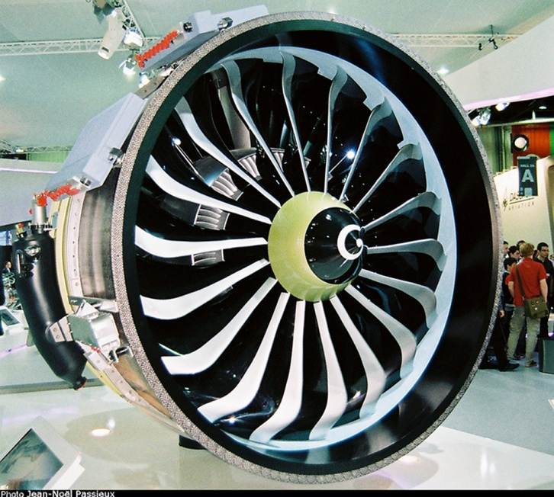 Moteur LEAP-X

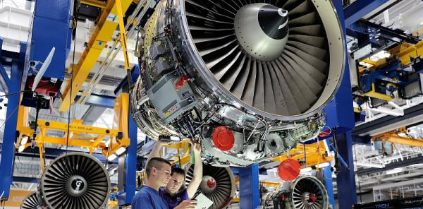 Atelier de montage

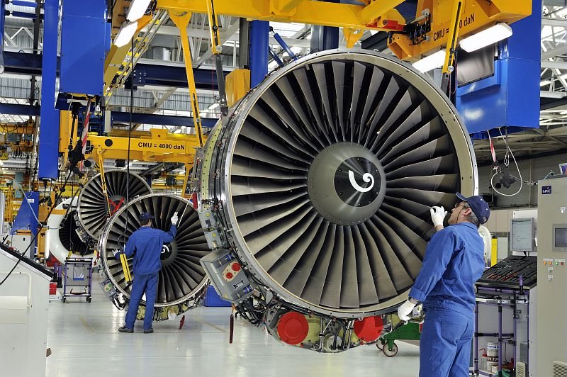 Moteur CFM56

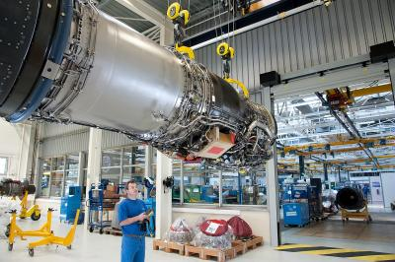 Moteur militaire

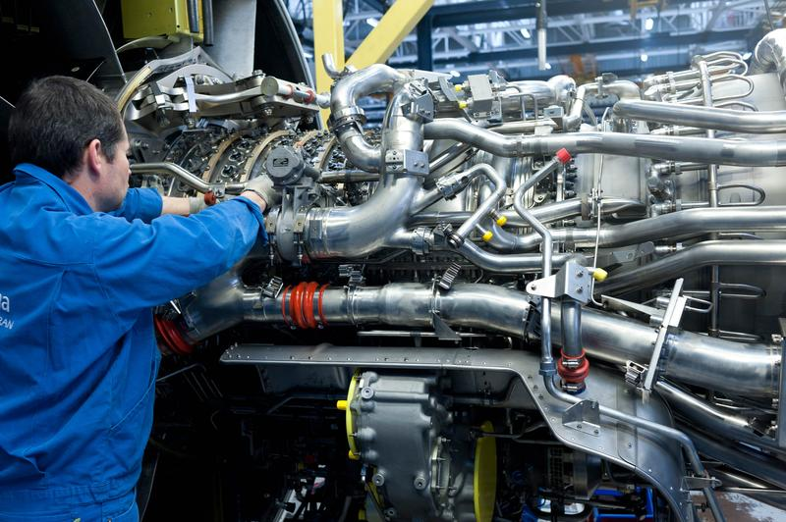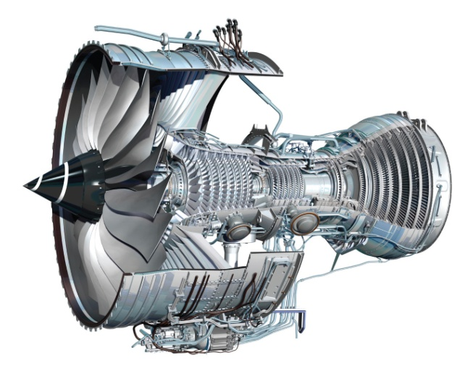

Découpage d’un moteur

Pour conclure, c’était vraiment une expérience enrichissante qui m’a beaucoup plu. Pouvoir découvrir le monde de l’entreprise est une chance, et je suis fière de toutes les connaissances que j’ai pu acquérir. Avoir une équipe et travailler en groupe est je pense l’un des aspects les plus importants au sein d’une entreprise. Ce travail était intéressant, et le domaine aéronautique est pour moi passionnant. On peut reconnaitre les moteurs Safran grâce à leur tourbillon sur la pointe comme sur la photo ci-dessous.

